**Parte 1**

**1 –Quais os serviços que a empresa vai oferecer?**

Criação de programas/apps do zero, ou correções de bugs dentro de programas já criados

**2 –Qual é o público-alvo da empresa (escolas, empresas de pequeno porte, trabalhadores em home office etc.)?**

Home offices e empresas de pequeno e grande porte

**3 –Qual é a melhor forma de chegar ao público-alvo da empresa(Instagram, panfleto, mailingetc.)?**

Instagram e LinkedIn

**4 –O que diferencia a empresa de vocês das já existentes, isto é, o que a empresa de vocês apresenta de novo?**

Nossa empresa tem funcionários de alta capacidade para solucionar problemas e para criação de programas, tudo isso em curto/médio prazo

1 –O nome da empresa;

ProgramTech

2 –A logomarca da empresa;

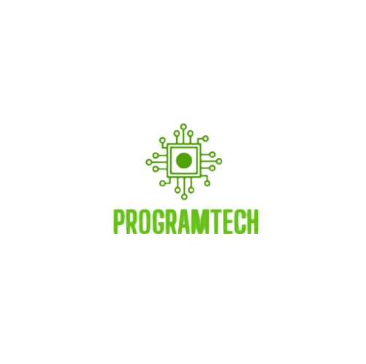

3 –O slogan da empresa;

Transformando Códigos em Soluções, Sua Ideia, Nossa Programação

4 –O jingle da empresa.